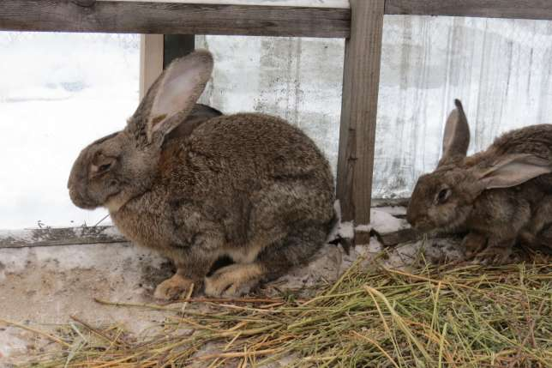
Кролиководство по-уральски

Свой аграрный бизнес М.Куряхов начинал с четырех пушистых девочек и одного мальчика. Три года назад они и стали его подопытными кроликами, на которых новоявленный фермер изучал технологии содержания и кормления.
Познав азы, пресс-секретарь совета директоров компании «Аэрофлот» и предприниматель по совместительству, разместил площадку на 100 мини-ферм. Работу хозяйства ведет в двух направлениях: селекционном (продают коллегам-фермерам племенное поголовье) и мясном. Ниша на этом рынке почти свободна – на Урале есть всего пара крупных производителей крольчатины.
Именно поэтому Михаил решил сам открыть и перерабатывающий цех. Несколько месяцев потратил на сертификацию продукции, которой здесь 15 видов: тушка, окорок, филе, печень…
70% затрат на бойню, а это 1 млн 200 тыс рублей, фермеру компенсировал Свердловский фонд предпринимательства. Чтобы цех себя оправдал, Михаил решил выходить на промышленные объемы переработки. Для этого он бросил клич среди местных, даже самых мелких, кролиководов с предложением объединиться и создать кооператив. В аргумент привел 100%-ную гарантию сбыта, что, по признанию кролиководов, и является одним из главных препятствий в разведении кроликов. Цех М.Куряхова закупает кроликов живым весом по 140 руб/кг. Разделанные и переработанные, они идут уже по 280 рублей на рынки и в магазины.
На начальном этапе фермеры были не очень активны: привозили даже меньше 100 кг мяса в месяц. Однако спустя год сарафанное радио сработало в его пользу и сегодня эта цифра уже перевалила за 3 тонны.
Самоорганизовавшись в общество кролиководов, свердловские фермеры решили бросить силы не просто на рекламу своих отдельных хозяйств, а на продвижение крольчатины в целом.
Бывшего металлурга С.Каменева знакомые теперь называют «Братцем Кроликом». Еще недавно он и сам был в этом деле новичком, сейчас же выписывает породистые экземпляры из заграницы и с уверенностью мэтра дает мастер-классы. На приусадебном участке Сергей открыл собственную школу кролиководов – на этом владелец ЛПХ решил построить свой частный бизнес. Пять дней ускоренного обучения стоят 12 тыс рублей. Правда, можно и бесплатно, только по хозяйству придется помогать и ухаживать за заморскими экземплярами породы «Фландр». В планах на будущее у Сергея – открыть собственный кооператив. Уже сегодня среди студентов он присматривает будущих партнеров.
По словам кроликовода Каменева, очень много людей просто не знают с чего начать, но начав вместе, как и он, уже не могут остановиться.

http://agrary.ru

